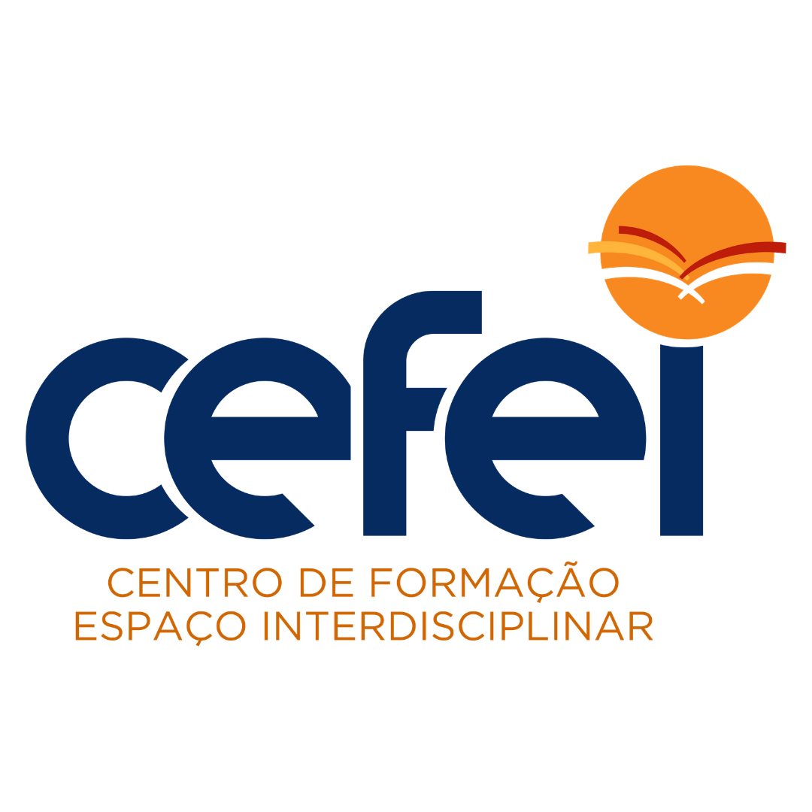
PSICOMOTRICIDADE

Início:

Carga Horária
- 72 horas/aula
  - Aulas ao vivo
  - Material complementar

Público-alvo
Estudantes e profissionais da Educação, Fisioterapia, Educação Física, Psicologia, Fonoaudiologia e Terapeutas Ocupacionais.

Objetivos
Conhecer e verificar por evidências a importância da Psicomotricidade para o tratamento de pessoas com autismo. A psicomotricidade é uma ciência que envolve o desenvolvimento integrado de habilidades motoras associado aos aspectos emocionais e cognitivos, com a finalidade de melhorar e lapidar as expressões coordenadas dos movimentos do indivíduo durante uma atividade ou uma tarefa sequencial.
Por definição, a psicomotricidade necessita de intervenções que prezam por uma boa estruturação hierárquica de requisitos funcionais e pela participação global das funções cerebrais. Neste sentido, a abordagem psicomotora pode ser uma forma de manejo muito interessante em crianças com Autismo, pois seu direcionamento vem de encontro às necessidades destas, as quais tem características evidentes de desestruturação sensorial, motora, na linguagem e na capacidade de perceber ambientes sociais, contextuais e correlacionar com a linguagem verbal ou não-verbal.

Horário das aulas
- A combinar

Datas das aulas ao vivo
- A combinar

Metodologia
- Aulas por videoconferência ao vivo;
- Aulas ao vivo serão gravadas e disponibilizadas posteriormente aos alunos. Materiais do curso e gravações serão anexados na plataforma do aluno (Google Sala de Aula) para acesso.

Conteúdo Programático

- Módulo 1 – História da Psicomotricidade e áreas de atuação (12h)
- Data:

- Módulo 2 - Transtorno do Espectro Autista e alterações Psicomotoras (12h)
- Data:

- Módulo 3 – Elementos Psicomotores (12h)
- Data:

- Módulo 4 – Avaliação Psicomotora (12h)
- Data:

- Módulo 5 – Estimulação Psicomotora (12h)
- Data:

- Módulo 6 – Estratégias e Práticas Baseadas em Evidência (12h)
- Data:

Corpo docente

- Tiago Toledo - Possui Graduação em Educação Física pela Universidade Ibirapuera (2007), Graduação em Direito pelo Universidade Anhanguera (2014), Pós-graduação internacional em neuromotricidade infantil com menção em natação terapêutica (2017), especialização em Psicomotricidade pela FMU (2018), especialização em Transtorno do Espectro Autista pelo Cbi of Miami (2020), Pós-graduação em Intervenção ABA para autismo e Deficiência Intelectual pelo Cbi of Miami (2021). Experiência no desenvolvimento de programas de natação, exercícios físicos e esportes com foco em pessoas com Transtorno do Espectro Autista há mais de 15 anos em parceria com equipes multidisciplinares do Brasil e exterior.
- Felipe Paschoal - Profissional de Educação Física. Especialista em Comportamento Motor, Psicomotricidade e Neurociências. Mestrando em Ciências do Movimento Humano (UDESC).
- Ianne Beserra - Possui Graduação em Fisioterapia, especialização em Psicomotricidade, especialização em Transtorno do espectro autista, Experiências em atendimento clínico de crianças autistas.
- Ana Carolina Rabelo - Formada em Letras e em Psicologia. Especialista em: Psicomotricidade Relacional; Psicopedagogia; Análise do Comportamento Aplicada – ABA; Terapia Cognitivo Comportamental. Pós-graduanda em Neuropsicologia. Com formação em: Modelo Denver, Jasper, PECS, PEAK, TEACCH, VB-MAPP, ABLLS-R, DENVER II, PEI (Programa de Enriquecimento Instrumental), Neurofeedback e intervenção ABA em crianças com seletividade alimentar.
- Carolina Quedas - Pós-Doutoranda pela Universidade da Beira Portugal; Doutora e Mestre em Distúrbios do Desenvolvimento pelo Mackenzie com ênfase em avaliação e intervenção em habilidades motoras em crianças com Transtorno do espectro autista e formação de professores. Bacharel em Fisioterapia e Licenciada Plena em Educação Física e Pedagogia; Professora e Coordenadora do curso de Educação Física e Fisioterapia na Universidade Anhanguera - Osasco. Pesquisas na área de avaliação, habilidades motoras do TEA e outras deficiências, inclusão escolar, intervenção precoce e Psicomotricidade.

Investimento
R$ 12.0000,00

________________________________
Rua José Bonifácio, 580 - Ijuí/RS.
Whatsapp e telefone: (55) 3333-0242.

